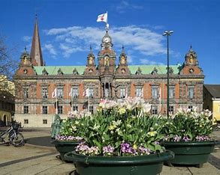

Medlemsmöte 2024-05-08

Ni är välkomna till vårt medlemsmöte på Motettens Folkets Hus Onsdag 8/5 kl. 12.30
Vi kommer att informera om aktuellt i organisationen.
Tinas klädshop visar vår och sommarmode.
Ni anmäler er som vanligt till vår expedition på tel: 040-128850 eller på vår mail: malmo.avd10@skpf.se
Vill ni ha förtäring skall ni anmäla er en vecka i förväg.

Välkomna önskar SKPF avdelning 10 i Malmö

